"El cuento narra la necesidad humana de reencontrarse"

Ana María Schlüter: Cuentos para la espiritualidad y el cuidado de la casa común
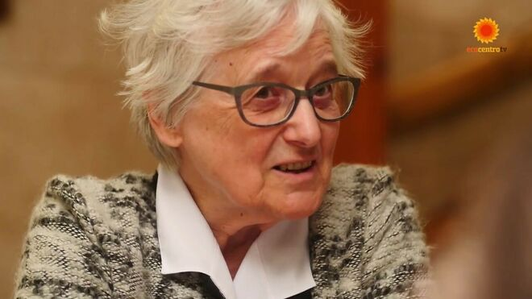
Ana Mª Schlüter, experta en zen EcoCentroTV

Ana María Schlüter trabaja en un proyecto de asentamiento de emigrantes en una zona de la “España vacía”, porque como dice: el Zen es un camino de despertar a la experiencia profunda de unidad con todos y todo

"En Zendo Betania cuento a menudo cuentos populares. Estos cuentos no tienen un autor concreto. Han surgido de la experiencia y sabiduría de los pueblos y se han trasmitido oralmente, pasando de unos países a otros a lo largo de siglos", dice

"El cuento narra la necesidad que en un momento dado puede sentir el ser humano de re-encontrarse, de recuperar la bola de oro que ha caído en lo hondo de un estanque, de entrar en el bosque"
16.10.2020 | Victor Ricardo Moreno
La más prominente Maestra Zen, para contexto occidental y cristiano, Ki’un An, Ana María Schlüter, siguiendo el consejo del Concilio Vaticano II, fundadora de Zendo Betania, en compañía de miles de practicantes zen, como parte de sus prácticas, ha convertido un erial, en un pequeño paraíso, en el que han crecido los cientos de árboles y arbustos que se plantaron y con ellos ha atraído a decenas de familias de pájaros.
Y no solo. También preocupada por los emigrantes, trabaja en un proyecto de asentamiento de emigrantes en una zona de la “España vacía”, porque como dice: el Zen es un camino de despertar a la experiencia profunda de unidad con todos y todo. Por esto, desde Brihuega, Guadalajara, España, nos habla de los cuentos en el camino espiritual y en la misión de cuidar la casa común, como lo pide el papa Francisco en su Encíclica, Laudato si’. Aquí sus palabras:
“En Zendo Betania cuento a menudo cuentos populares. Estos cuentos no tienen un autor concreto. Han surgido de la experiencia y sabiduría de los pueblos y se han trasmitido oralmente, pasando de unos países a otros a lo largo de siglos, orientando en la vida.¿Quién no conoce Blanca Nieves, Cenicienta, la Bella Durmiente y tantos otros? Estos cuentos hablan de cómo se llega a ser lo que en el fondo ya se es, rey o reina, es decir de estirpe real, como dice la Biblia, un gran tesoro, oro puro.
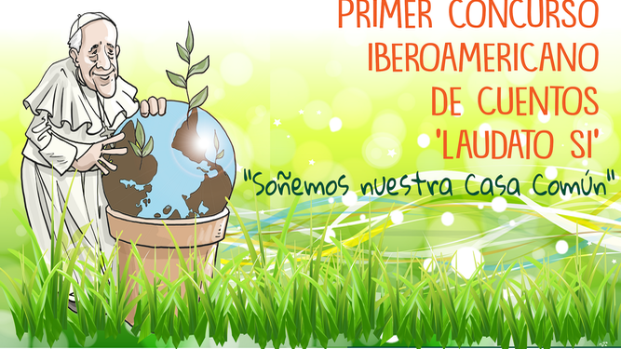
Cuentos-concurso2
Hubo un tiempo, no muy lejano, en que se consideraba que los cuentos eran cosa de niños y de gentes simples, y que la mística era producto de una mente alterada. Sin embargo, se está empezando a descubrir su verdadero valor. “El cristiano del futuro o será un ‘místico’, es decir, una persona que ha ‘experimentado algo’ o no será cristiano” en palabras de Karl Rahner.
Los cuentos muchas veces empiezan hablando de un palacio, de un rey, una reina, de oro. Presentan al ser humano libre y noble, de una gran riqueza interior, creado a imagen de Dios, como dice la Biblia (Ap 1,6) y como recuerda Santa Teresa, cuando empieza a escribir “Las Moradas” o “Castillo interior”. Pero, aunque en el fondo el ser humano es de estirpe real, en la realidad muchas veces aparece como lo contrario, como un ser embrujado convertido en sapo, en una piedra, en estafador y mentiroso etc.
El cuento narra la necesidad que en un momento dado puede sentir el ser humano de re-encontrarse, de recuperar la bola de oro que ha caído en lo hondo de un estanque, de lavar el huso de lana blanca que ha quedado manchada de sangre y ha desaparecido en un pozo, etc. etc. De innumerables maneras los cuentos hablan de la búsqueda de algo esencial perdido, olvidado; y de cómo esto lleva a ponerse en camino, muchas veces a entrar en un bosque oscuro lleno de peligros y dificultades que rozan la muerte, pero también morada de seres insignificantes que ayudan con medios insignificantes.
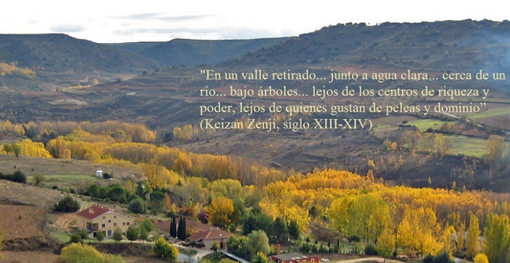
Naturaleza y espiritualidad
Son capaces de aceptar esta ayuda los pequeños, los tenidos en poco, por ejemplo, el hijo de rey más joven, tenido por tonto, o la princesa más pequeña. Él sabe saludar amablemente a un pequeño enano y ella sabe hacer caso a la rana que le promete convertir en agua limpia al agua turbia del pozo.
En otro cuento le alcanza la bola de oro desaparecida en lo profundo de un estanque. La humildad y la bondad son decisivas en este camino. Allí vence una no-fuerza que es más fuerte que todas las capacidades de los listos y poderosos. Los cuentos populares son muy simples, hablan directamente al alma, están transidos de una gran confianza en que el bien es más fuerte que el mal, aunque a corto plazo parezca lo contrario.
Acaba siendo rey el príncipe más joven -además por doble partida al casarse con una princesa heredera–. O hay boda real entre la princesa y quien fuera sapo, y a la vez esto contribuye a la boda de sus dos hermanas. Esta unificación de la persona –que es la boda– dicho en lenguaje mítico, significa que el alma ha vuelto a unirse con el cielo. Siempre repercute en bien de los demás.
El Sexto Patriarca Zen dice en un Sutra atribuido a él: “Cuando el rey, nuestra verdadera naturaleza (nuestra alma, podríamos decir) que vive en la tierra del corazón, no está, cuerpo y corazón se deterioran; cuando el rey está, cuerpo y corazón están bien”. Y se beneficia todo su entorno.
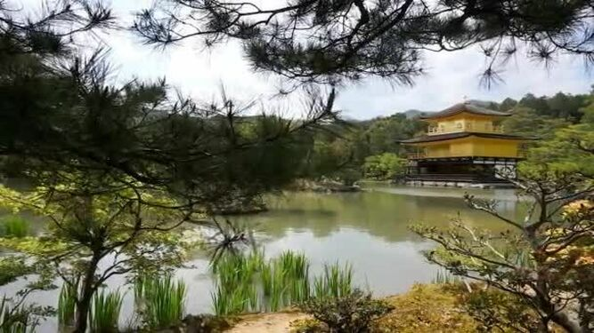
Templo zen
Esta interrelación se ve muy bien en el cuento de la Bella Durmiente o Zarzarrosa. Cuando la princesa, el alma, se quedó dormida, por una maldición, su sueño se extendió por todo el palacio; el rey y la reina empezaron a quedarse dormidos cuando entraron a la sala; y con ellos se durmió toda la corte. Y se durmieron también los caballos en sus caballerizas; los perros en el patio; las palomas en los tejados; las moscas en las paredes; sí, hasta el fuego, que llameaba en el hogar, se aquietó y durmió; y el asado dejó de asarse; y el cocinero, que iba a castigar con un tirón de orejas un descuido del pinche de cocina lo soltó y se quedó dormido. Y el viento se detuvo y en los árboles que crecían junto al palacio no volvió a moverse ni una sola hoja.
Al cabo de cien años un joven oyó hablar a un anciano de que había una princesa dormida en aquel palacio cubierto de zarzas que lo cubrían por completo, de tal manera que ya se había olvidado su existencia y de que albergaba a una princesa (el alma). El joven príncipe logró entrar, besar a la princesa y despertarla. Entonces también se despertaron el rey, la reina y toda la corte, y se miraban unos a otros sorprendidos. Y en el patio los caballos se levantaron y se sacudieron; los perros de caza saltaron y ladraron; en el tejado las palomas sacaron las cabecitas de entre las alas, miraron en derredor y partieron volando por los campos; las moscas siguieron andando por las paredes; el fuego se levantó en la cocina, llameó y cocinó la comida; el asado siguió asándose; el cocinero acabó de dar el tirón de orejas al pinche, y el viento volvió a soplar en los árboles.
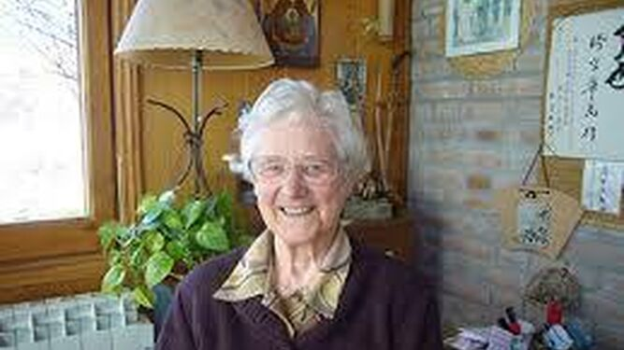
Ana María Schlüter
Todo revive, cuando despierta el alma. Hoy hace falta despertar el alma para que la humanidad y todo su entorno revivan. Nos recuerdan la urgencia de ello los cuentos, las Sagradas Escrituras, los místicos, la encíclica Laudato si’”.
Ana María Schlüter Rodés ha escrito además, con la profundidad y seriedad que caracterizan sus enseñanzas zen (teishos), comentarios de cuentos populares recogidos por los Hermanos Grimm, en esto libros, que se pueden conseguir en www.zendobetania.com :
El camino del despertar en los cuentos. Zendo Betania, Brihuega 42011
Luz del alma, el tesoro escondido en los cuentos. PPC, Madrid 2004
Camino de liberación en los cuentos. Desclée de Brouwer, Bilbao 2010
https://www.religiondigital.org/concurso_de_cuentos/Ana-Schluter-Cuentos-espiritualidad-cuidado-laudato-si-zen_0_2277972190.html

